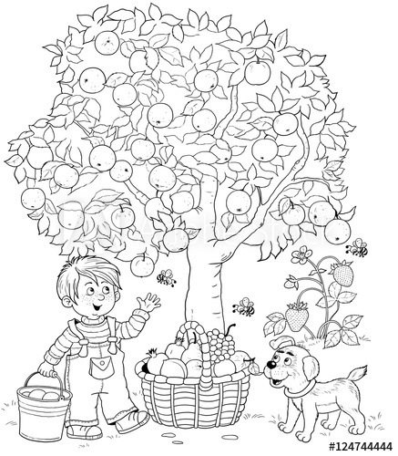
Pracovný list

Julo Lajo jeme máj
Jula moji jasá v máji

- Prepíš slová.
________________________________________________________________________________________________________________
jeme jasá máj moji

- Prečítaj vety.

Julo a Jela sú u uja .
Ujo sa volá Lajo .

Je milý .

